UBND HUYỆN PHÚ RIỀNG  PHÒNG NỘI VỤ | CỘNG HÒA XÃ HỘI CHỦ NGHĨA VIỆT NAM  Độc lập - Tự do - Hạnh phúc  Phú Riềng, ngày tháng năm 2016

NỘI DUNG
Xây dựng Trang thông tin điện tử Phòng Nội vụ huyện

I. MỤC ĐÍCH
Phòng Nội vụ có chức năng tham mưu các lĩnh vực: Tổ chức bộ máy; vị trí việc làm; biên chế công chức và cơ cấu ngạch công chức trong các cơ quan, tổ chức hành chính nhà nước; vị trí việc làm, cơ cấu viên chức theo chức danh nghề nghiệp và số lượng người làm việc trong các đơn vị sự nghiệp công lập; tiền lương đối với cán bộ, công chức, viên chức, lao động hợp đồng trong cơ quan, tổ chức hành chính, đơn vị sự nghiệp công lập; cải cách hành chính; chính quyền địa phương; địa giới hành chính; cán bộ, công chức, viên chức; cán bộ, công chức cấp xã và những người hoạt động không chuyên trách ở cấp xã; hội, tổ chức phi chính phủ; văn thư, lưu trữ nhà nước; dân tộc; tôn giáo; thi đua - khen thưởng; công tác thanh niên.
Cơ cấu tổ chức của Phòng gồm: Trưởng phòng phụ trách chung, các Phó Trưởng phòng phụ trách các mảng công việc, các chuyên viên thực hiện công việc.
Việc xây dựng Trang thông tin điên tử Phòng Nội vụ xây dựng nhằm mục đích:
- Giới thiệu thông tin về chức năng, nhiệm vụ, cơ cấu tổ chức, nhân sự Phòng Nội vụ, cung cấp tin tức hoạt động các lĩnh vực công tác của Phòng.
- Cung cấp văn bản, thủ tục hành chính, cung cấp dịch vụ hành chính công, tương tác văn bản, công việc giữa các cơ quan, đơn vị trong huyện về lĩnh vực nội vụ.
- Quản lý quá trình xử lý các công việc của Phòng Nội vụ.

II. YÊU CẦU CHUNG
- Giải pháp được triển khai dựa trên công nghệ xây dựng trang web động ASP.Net MVC, sử dụng ngôn ngữ lập trình Visual C#, hệ quản trị cơ sở dữ liệu Microsoft SQL Server.
- Bố cục trang web rõ ràng, giao diện thân thiện, thao tác đơn giản, dễ sử dụng.
- Đảm bảo về tốc độ truy cập nhanh, tính an toàn và bảo mật của hệ thống cao.
- Xây dựng chương trình quản trị giúp người quản trị website dễ dàng thay đổi và cập nhật thông tin, có sự phân quyền của các người sử dụng khác nhau.
- Website có thể nâng cấp, mở rộng khi cần thiết.

III. YÊU CẦU CHỨC NĂNG
1. Trang chủ
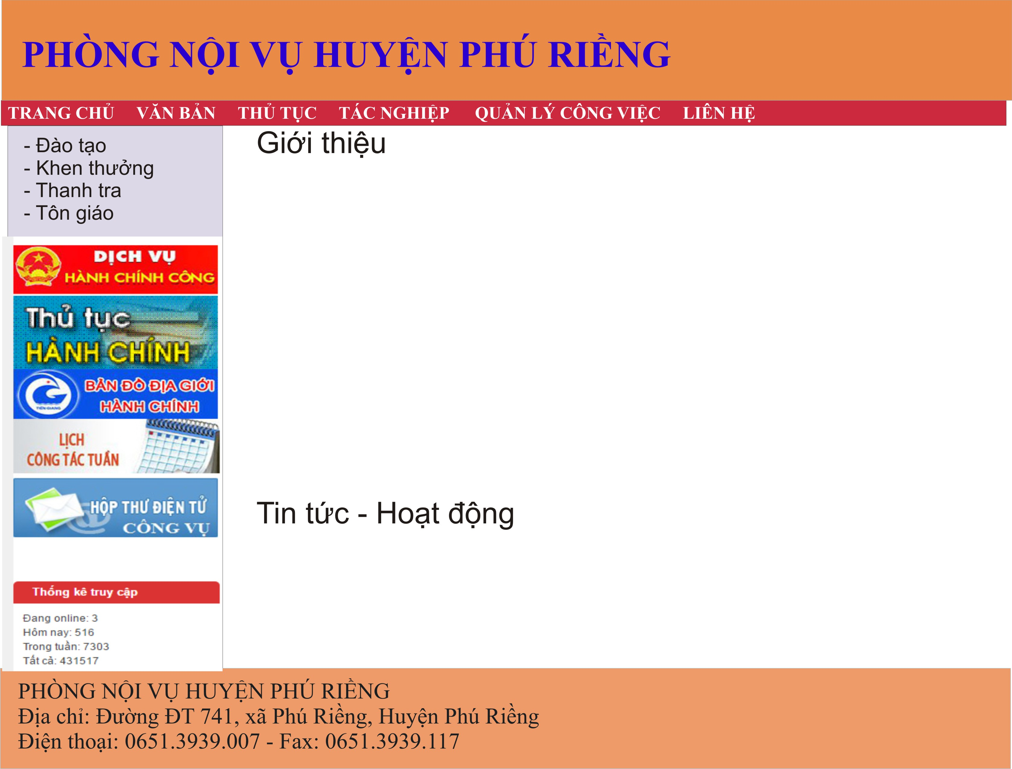
- Tại giao diện chính sẽ hiển thị thông tin giới thiệu về phòng, Phía dưới sẽ hiển thị các tin nổi bật
- Tại menu bên trái sẽ có:
+ Các mục tin theo các lĩnh vực, khi chọn lĩnh vực nào thì các tin lĩnh vực đó sẽ hiển thị bên giao diện chính, khi chọn 1 tin sẽ hiển thị chi tiết tin đó.
+ Phía dưới sẽ là các banner để liên kết đến các trang Web tương ứng.
+ Cuối cùng là thông tin thống kê truy cập.

2. Trang Văn bản
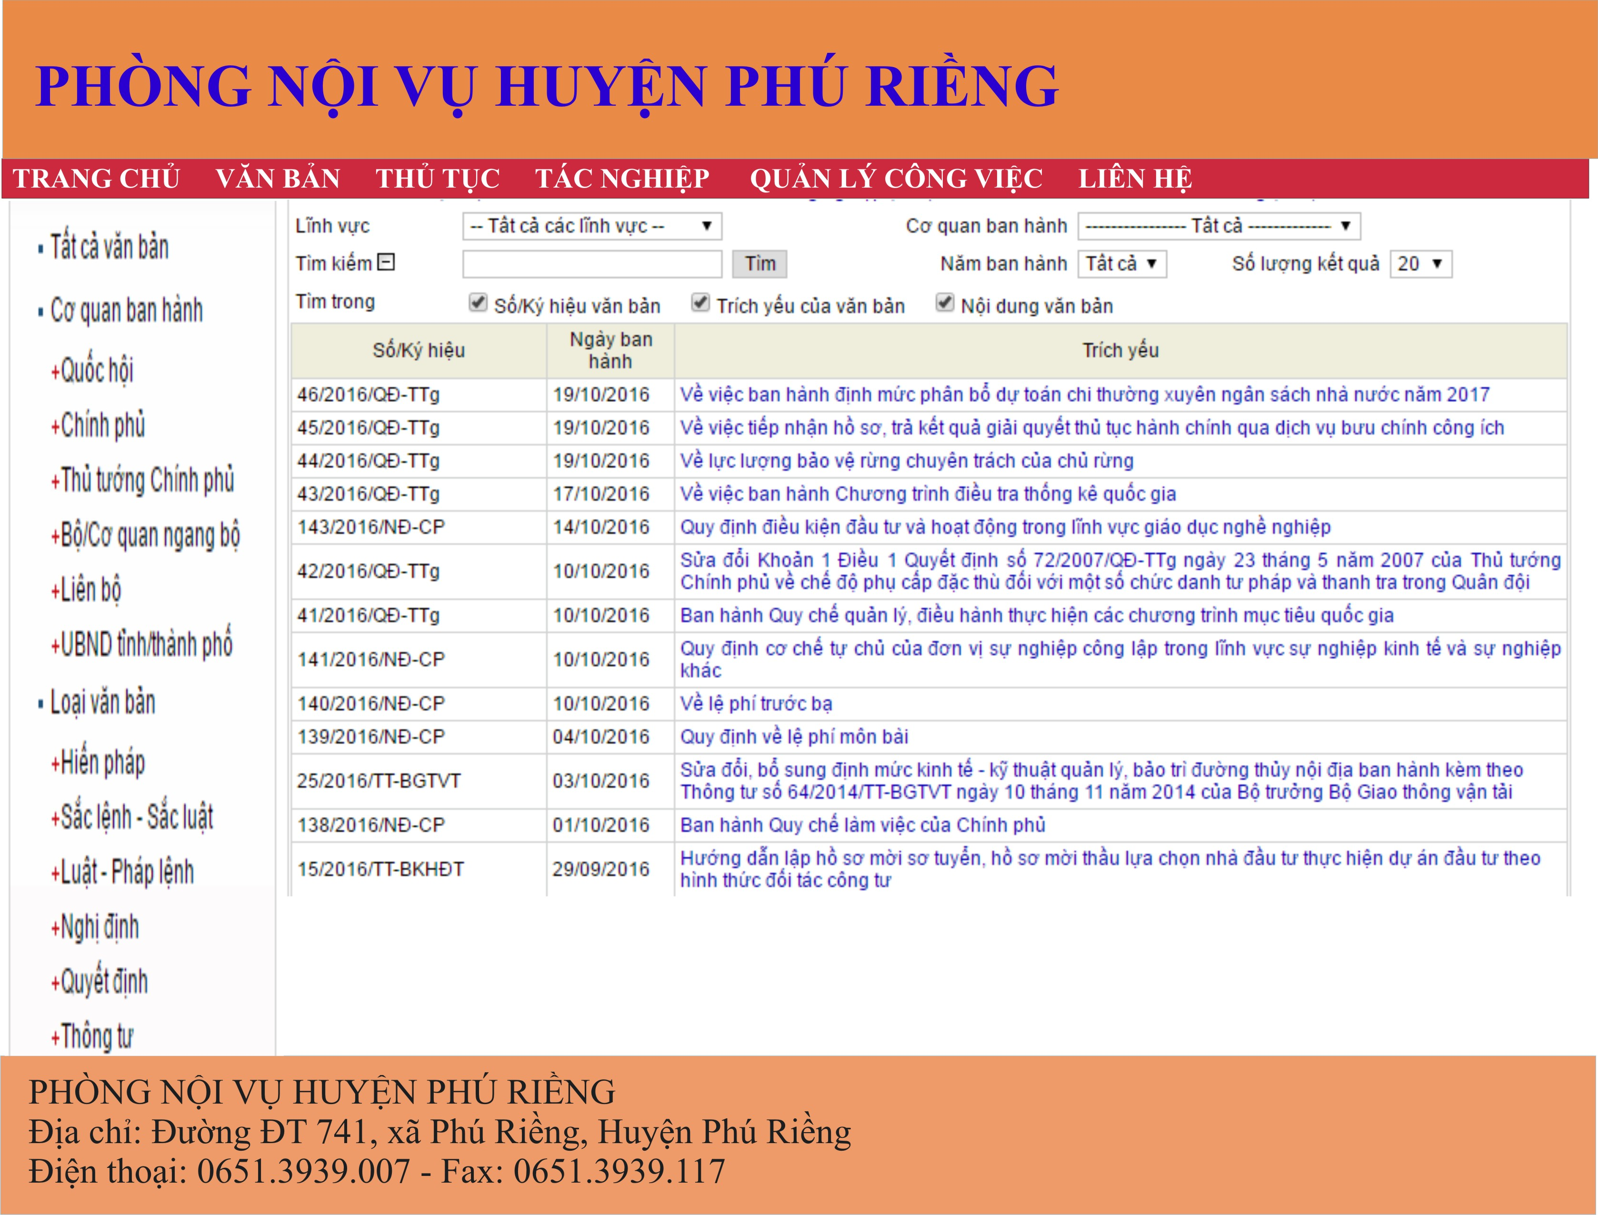

Thông tin lưu trữ văn bản gồm có: Số văn bản, ngày ban hành, tên văn bản, cơ quan ban hành, loại văn bản, lĩnh vực văn bản, các tập tin văn bản.
Tại trang văn bản sẽ có:
- Menu bên trái để chọn văn bản theo cơ quan ban hành, loại văn bản.
- Giao diện chính sẽ hiện thị văn bản khi được chọn bên menu, hoặc hiển thị văn bản khi nhấn tìm kiếm.
Khi chọn 1 văn bản trên giao diện sẽ hiển thị chi tiết văn bản đó và có đường link các tập tin đính kèm để tải về.

3. Trang Thủ tục
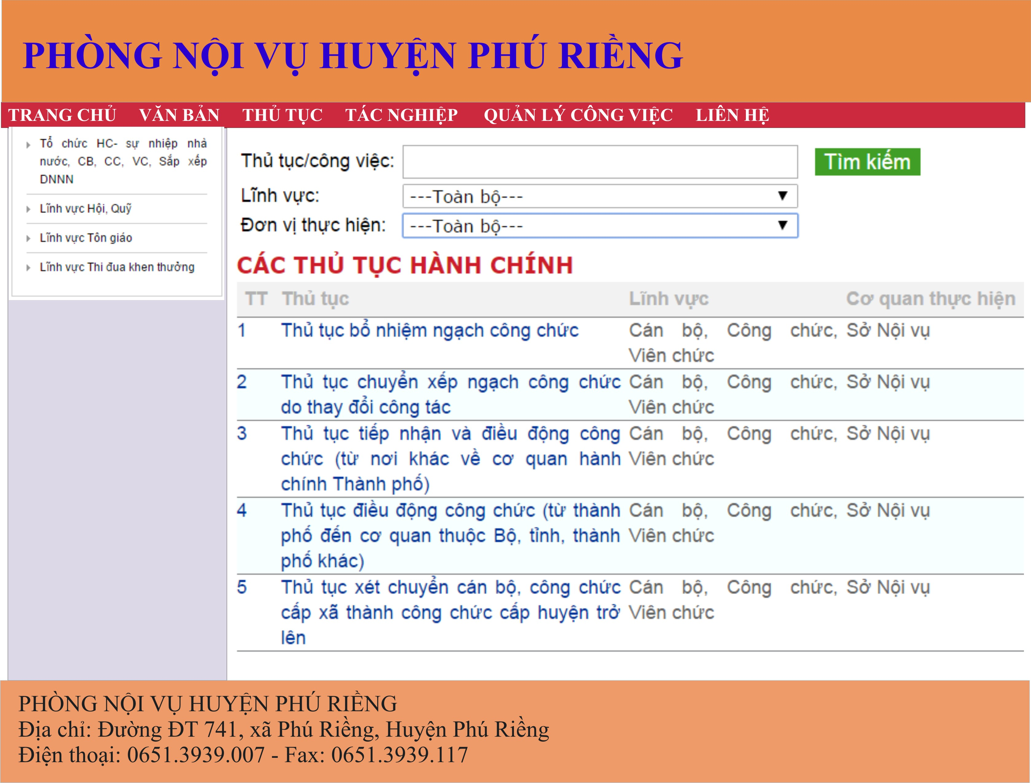
Thông tin lưu trữ văn bản gồm có: Mã thủ tục, ngày ban hành, tên thủ tục, cơ quan thực hiện, lĩnh vực thủ tục, các tập tin thủ tục.
Tại trang văn bản sẽ có:
- Menu bên trái để chọn thủ tục theo lĩnh vực.
- Giao diện chính sẽ hiện thị văn bản khi được chọn bên menu, hoặc hiển thị văn bản khi nhấn tìm kiếm.
Khi chọn 1 thủ tục trên giao diện sẽ hiển thị chi tiết thủ tục đó và có đường link các tập tin đính kèm để tải về.

4. Trang Tác nghiệp
UBND huyện có 4 nhóm cơ quan trực thuộc gồm: 12 phòng chuyên môn, 7 đơn vị sự nghiệp, 42 trường học, 10 xã.
Khi Phòng Nội vụ tham mưu văn bản gửi các cơ quan có liên quan thì các cơ quan đó sẽ nhận được công văn đó, thực hiện theo nhiệm vụ rồi có thể phản hồi, gửi kết quả thực hiện lại.
Yêu cầu phải đăng nhập khi vào trang này, khi đăng nhập thành công:
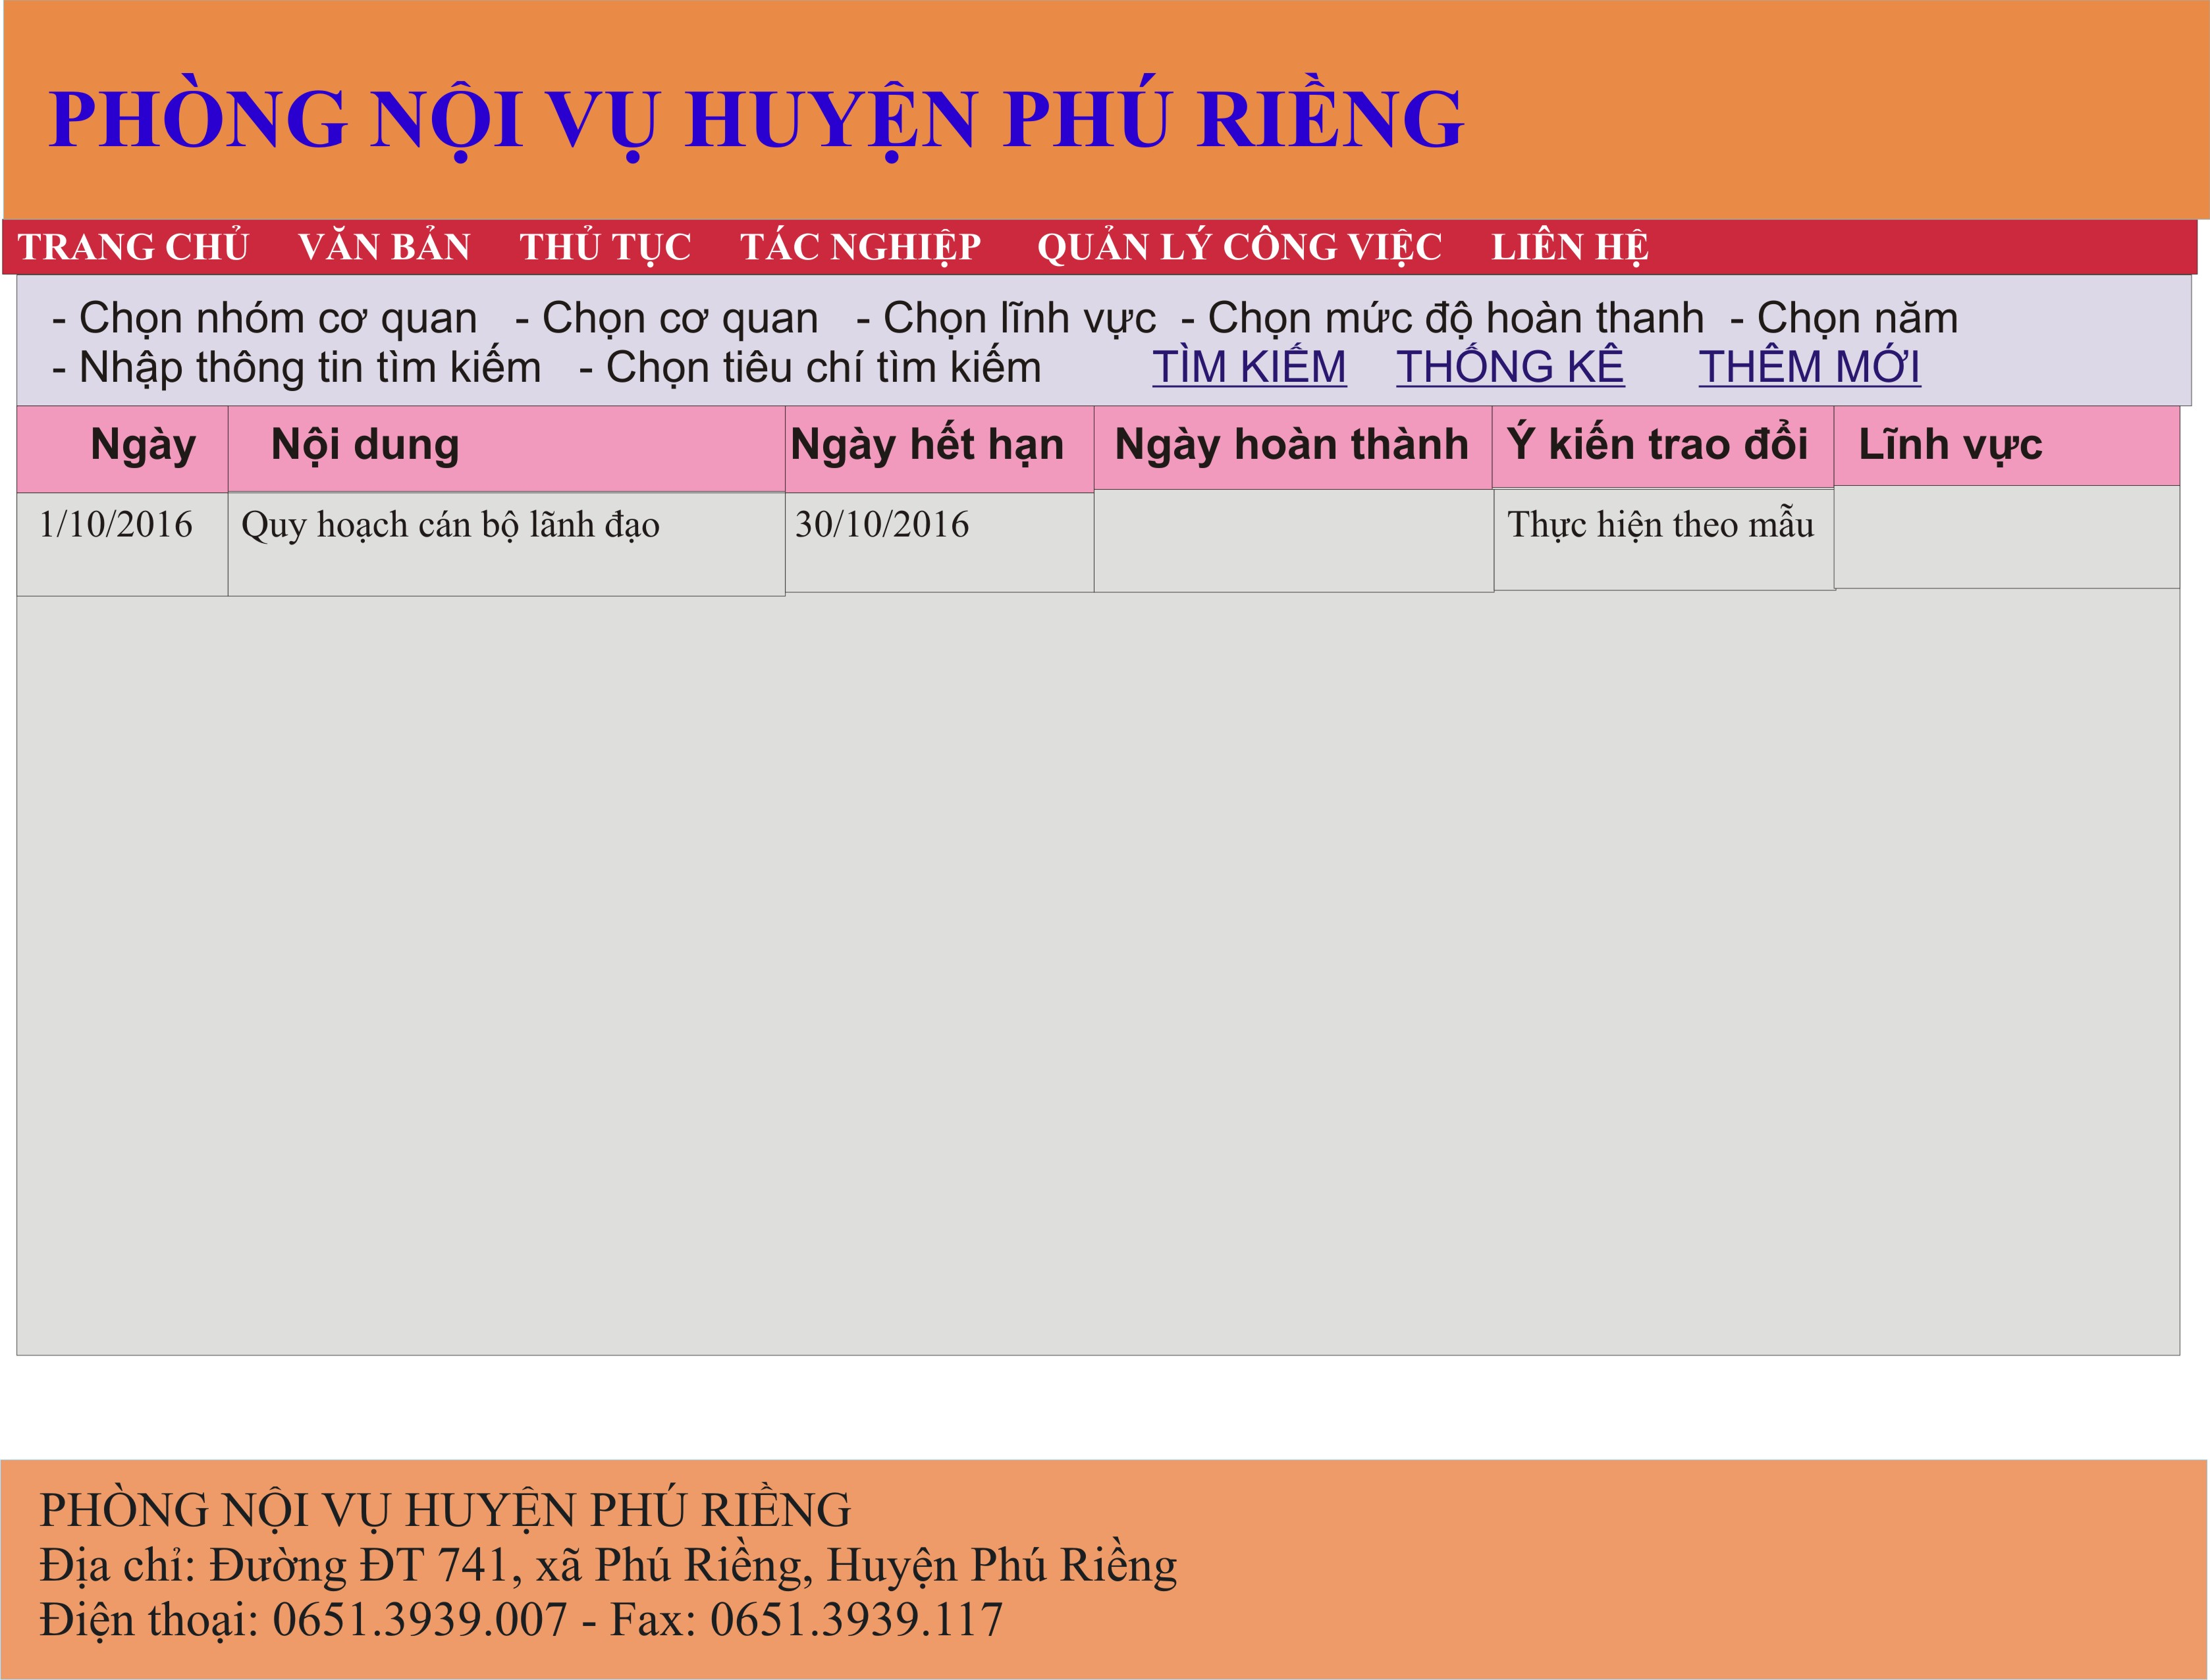

- Chọn nhóm cơ quan: gồm 4 nhóm
- Chọn cơ quan: Chỉ có tài khoản có quyền mới được chọn, còn mặc định khi cơ quan nào đăng nhập sẽ tự chọn cơ quan đó.
- Chọn lĩnh vực
- Chọn mức độ hoàn thành: Chưa thực hiện, Đang thực hiện, Đã thực hiện.
- Nhập nội dung tìm kiếm nếu cần tìm công việc.
- Chọn tiêu chí tìm kiếm: Để tìm nội dung đã nhập trên theo: nội dung; ý kiến trao đổi;
Khi chọn vào 1 công việc trong danh sách sẽ hiển thị chi tiết công việc đó với các thông tin:
- Ngày tạo – Ngày hết hạn - Ngày hoàn thành
- Nội dung
- Danh sách các cơ quan có liên quan đến công việc
- Các tập tin đính kèm
- Nội dung ý kiến trao đổi
- Nội dung các ý kiến của cơ quan - Các tập tin cơ quan đính kèm. Khi một cơ quan đăng nhập thì chỉ hiện nội dung và tập tin cơ quan đó. Với tài khoản quản trị thì hiện thị nội dung của tất cả các cơ quan có liên quan.
- Tình hình thực hiện công việc các cơ quan: Gồm tên cơ quan, mức độ hoàn thành, thời gian.
Khi tài khoản 1 cơ quan đăng nhập thì được xem các nội dung trên nhưng chỉ được cập nhật tại mục - Nội dung các ý kiến của cơ quan - Các tập tin cơ quan đính kèm.Khi công việc được cơ quan mở lên xem thì mức độ hoàn thành được ghi nhận là đã xem, khi cơ quan có ý kiến hoặc gửi file là đang thực hiện.
Tài khoản quản trị có thể xem, cập nhật tất cả thông tin trên. Khi 1 cơ quan gửi file nếu đạt sẽ có mục chọn hoàn thành và mức độ hoàn thành được ghi nhận đã hoàn thành.

Mục thêm mới chỉ hiển thị khi người dùng được cấp quyền. Khi chọn thêm mới sẽ hiển thị giao diện giống hiển thị chi tiết công việc.
Chọn Thống kê sẽ hiển thị giao diện thống kê: Sau khi chọn các thông tin thống kê:
- Chọn nhóm cơ quan: gồm 4 nhóm
- Chọn cơ quan: Chỉ có tài khoản có quyền mới được chọn, còn mặc định khi cơ quan nào đăng nhập sẽ tự chọn cơ quan đó.
- Chọn lĩnh vực
- Chọn mức độ hoàn thành: Chưa thực hiện, Đang thực hiện, Đã thực hiện.
- Chọn khoảng thời gian tạo công việc
Phía dưới sẽ có hai lựa chọn thống kê:
- Thống kê theo công việc: Sẽ list ra danh sách các công việc thỏa điều kiện chọn và gồm các trường thông tin: Ngày tạo, tên công việc, các cơ quan chưa thực hiện, các cơ quan đang thực hiện, các cơ quan đã thực hiện (có ngày hoàn thành kèm theo).
- Thống kê theo cơ quan: Sẽ hiện thị các cơ quan thỏa điều kiện chọn và gồm các cột thông tin: tên cơ quan, các công việc chưa hoàn thành, đang hoàn thành, đã hoàn thành nhưng trễ hạn, hoàn thanh đúng hạn.

5. Trang Quản lý công việc
Trang này chỉ dùng cho các nhân viên trong Phòng Nội vụ để quản lý qua trình xử lý công việc trong phòng.
Quy trình xử lý công việc: Các hồ sơ, văn bản đến Văn thư chuyển Trưởng phòng phê duyệt, phân công trên văn bản, sau đó văn thư chuyển văn bản đã được phê duyệt đến Phó phòng và chuyên viên thực hiện.
Trang yêu cầu tài khoản đăng nhập, Khi đăng nhập thành công sẽ vào giao diện chính:

QUẢN LÝ HỒ SƠ CÔNG VIỆC Trịnh Quang Hạnh Hệ thống Thoát
THÊM MỚI |  | THỐNG KÊ |  | Trịnh Quang Hạnh  |  |  | Tất cả | Chưa xử lý |  |  | Tất cả |  |  |  | Tìm
STT | Ngày tạo | Ngày hết hạn | Phụ trách |  | Xử lý chính | Phối hợp |  |  | Trạng thái | Lĩnh vực |  | Nội dung công việc |  | Quá trình xử lý
1 | 15/8/2016 | 15/9/2016 | Trịnh Quang Hạnh |  | Phạm Anh Thư | Nguyễn Chí Thanh  Nguyễn Thị Hoàn |  |  | Chưa xử lý | Cán bộ |  | Tiếp nhận bà Phạm Thị Thoa, giáo viên trường TH Hoa Hồng – Đồng Phú |  | 14:30 15/8/2016 thupa: Tạo nội dung công việc  9:10 16/8/20116 hanhtq: Yêu cầu bổ sung hồ sơ, kiểm tra  8:30 30/8/2016 thanhnc: Đang dự thảo công văn tiếp nhận
2 | 16/8/2016 | 10/9/2016 | Phan Thanh Thuật |  | Trịnh Quang Hạnh | Phạm Anh Thư |  |  | Chưa xử lý | Biên chế |  | Giao biên chế cho các trường học năm học 2016-2017 |  | 14:30 16/8/2016 thupa: Tạo nội dung công việc  8:30 30/8/2016 hanhtq: Chờ văn bản các trường
3 | 20/8/2016 | 30/9/2016 | Phan Thanh Thuật |  | Phan Thanh Thuật | Trịnh Quang Hạnh |  |  | Chưa xử lý | Cán bộ |  | Bô nhiệm nhân sự lãnh đạo các phòng ban |  | 14:30 20/8/2016 thuatpt: Tạo nội dung công việc  9:10 16/8/20116 hanhtq: Yêu cầu bổ sung hồ sơ, kiểm tra
Mặc định hiển thị các công việc của tài khoản đăng nhập
- Mục “Hệ thống” chỉ xuất hiện khi tài khoản đăng nhập là quyền quản trị. Khi chọn Hệ thống sẽ chuyển sang trang quản lý hệ thống.
- Mục “Thêm mới” để vào trang thêm mới công việc
- Mục “Thống kê” để vào trang thống kê, tìm kiếm công việc
Các mục chọn để tìm kiếm nhanh các công việc trên giao diện chính
Trịnh Quang Hạnh  | Tất cả | Chưa xử lý | Tất cả |  | Tìm

+ Combobox chọn nhân viên, mặc định sẽ là nhân viên đăng nhập, nhắp chọn sẽ list danh sách nhân viên để chọn
Tất cả
Phan Thanh Thuật
Trịnh Quang Hạnh
Võ Văn Tính
Pham Anh Thư
+ Combobox chọn vai trò xử lý của nhân viên chọn, mặc định sẽ là Tất cả
Tất cả
Phụ trách
Xử lý chính
Phối hợp

+ Combobox chọn trạng thái của công việc, mặc định sẽ là Chưa xử lý
Tất cả
Chưa xử lý
Đang xử lý
Đã xử lý
+ Combobox chọn lĩnh vực của công việc, mặc định sẽ là Tất cả
Tất cả
Cán bộ
Lương
Tôn giáo
Văn thư
Đào tạo
+ Textbox để nhập nội dung công việc cần tìm
Sau khi chọn các thông tin nhấn Tìm sẽ hiển thị các công việc thỏa điều kiện
QUẢN LÝ HỒ SƠ CÔNG VIỆC Trịnh Quang Hạnh Hệ thống Thoát
THÊM MỚI |  | THỐNG KÊ |  | Tất cả  |  |  | Tất cả | Tất cả |  |  | Tất cả |  |  |  | Tìm
STT | Ngày tạo | Ngày hết hạn | Phụ trách |  | Xử lý chính | Phối hợp |  |  | Trạng thái | Lĩnh vực |  | Nội dung công việc |  | Quá trình xử lý
1 | 15/8/2016 | 15/9/2016 | Trịnh Quang Hạnh |  | Phạm Anh Thư | Nguyễn Chí Thanh  Nguyễn Thị Hoàn |  |  | Chưa xử lý | Cán bộ |  | Tiếp nhận bà Phạm Thị Thoa, giáo viên trường TH Hoa Hồng – Đồng Phú |  | 14:30 15/8/2016 thupa: Tạo nội dung công việc  9:10 16/8/20116 hanhtq: Yêu cầu bổ sung hồ sơ, kiểm tra  8:30 30/8/2016 thanhnc: Đang dự thảo công văn tiếp nhận
2 | 16/8/2016 | 10/9/2016 | Phan Thanh Thuật |  | Trịnh Quang Hạnh | Phạm Anh Thư |  |  | Chưa xử lý | Biên chế |  | Giao biên chế cho các trường học năm học 2016-2017 |  | 14:30 16/8/2016 thupa: Tạo nội dung công việc  8:30 30/8/2016 hanhtq: Chờ văn bản các trường
3 | 20/8/2016 | 30/9/2016 | Phan Thanh Thuật |  | Phan Thanh Thuật | Trịnh Quang Hạnh |  |  | Chưa xử lý | Cán bộ |  | Bô nhiệm nhân sự lãnh đạo các phòng ban |  | 14:30 20/8/2016 thuatpt: Tạo nội dung công việc  9:10 26/8/20116 hanhtq: Yêu cầu bổ sung hồ sơ, kiểm tra
4 | 15/8/2016 | 15/9/2016 | Trịnh Quang Hạnh |  | Võ Văn Tính | Nguyễn Thị Hoàn |  |  | Đang xử lý | Tôn giáo |  | Tô chức lễ Vu lan của chùa Viên Thành |  | 14:30 15/8/2016 tinhvv: Tạo nội dung công việc  9:10 16/8/20116 hanhtq: Khẩn trương thâm mưu để kịp thời gian  8:30 30/8/2016 tinhvv: Đã có Tờ trình 12/TTr-NV gưi ủy ban
5 | 16/8/2016 | 10/9/2016 | Phan Thanh Thuật |  | Trịnh Quang Hạnh | Phạm Anh Thư |  |  | Đang xử lý | Lương |  | Duyệt lương các đơn vị |  | 14:30 16/8/2016 thupa: Tạo nội dung công việc  8:30 30/8/2016 hanhtq: Đã trình ký ủy ban
6 | 20/8/2016 | 30/9/2016 | Phan Thanh Thuật |  | Phan Thanh Thuật | Trịnh Quang Hạnh |  |  | Đang xử lý | Địa giới |  | Nâng cấp xã Bù Nho lên đô thị loại 5 |  | 14:30 20/8/2016 thuatpt: Tạo nội dung công việc  9:10 25/8/20116 hanhtq: Đã tham mưu văn bản gửi tỉnh
7 | 20/8/2016 | 30/9/2016 | Phan Thanh Thuật |  | Nguyễn Văn Nam | Trịnh Quang Hạnh |  |  | Đã xử lý | Thanh niên |  | Báo cáo công tác thanh niên |  | 14:30 20/8/2016 thuatpt: Tạo nội dung công việc  9:10 26/8/20116 namnv: Đã tham mưu báo cáo số 12
8 | 15/9/2016 | 25/9/2016 | Trịnh Quang Hạnh |  | Võ Văn Tính | Nguyễn Thị Hoàn |  |  | Đã xử lý | Tôn giáo |  | Xin chủ trương bổ nhiệm Linh mục |  | 14:30 15/9/2016 tinhvv: Tạo nội dung công việc  9:10 16/9/20116 hanhtq: Khẩn trương thực hiện  8:30 20/9/2016 tinhvv: Đã có Tờ trình 12/TTr-NV gưi ủy ban
Công việc được hiển thị nhóm theo trạng thái và thể hiện màu để dễ quản lý, chưa xử lý có màu đỏ, đang xử lý màu xanh, đã xử lý màu đen.

a. Cập nhật hệ thống: Mục “Hệ thống” chỉ xuất hiện khi tài khoản đăng nhập là quyền quản trị. Khi chọn Hệ thống sẽ chuyển sang trang quản lý hệ thống.
QUẢN LÝ HỒ SƠ CÔNG VIỆC Tên đăng nhập Thoát
Tài khoản
Lĩnh vực
Trạng thái

- Chọn tài khoản để quản lý tài khoản
QUẢN LÝ HỒ SƠ CÔNG VIỆC Tên đăng nhập Thoát
Tài khoản  Lĩnh vực  Trạng thái
  STT | Tài khoản | Họ và tên | Chức vụ | Quyền | Mật khẩu
  1 | thuatpt | Phan Thanh Thuật | Trưởng phòng | Lãnh đạo |  | Xoá, Sửa
  2 | hanhtq | Trịnh Quang Hạnh | Phó Phòng | Lãnh đạo, nhân viên |  | Xoá, Sửa
  3 | namnv | Nguyễn Văn Nam | Chuyên viên | Nhân viên |  | Xoá, Sửa
- Chọn Lĩnh vực để thêm, xoá, sửa dữ liệu danh mục các lĩnh vực
QUẢN LÝ HỒ SƠ CÔNG VIỆC Tên đăng nhập Thoát
Tài khoản  Lĩnh vực  Trạng thái
  STT | Tên | Mô tả
  1 | Tổ chức | Xử lý các công việc về cán bộ | Xoá, Sửa
  2 | Đào tạo | Xây dựng đề án, kế hoạch đt, bd | Xoá, Sửa
  3 | Lương | Theo dõi quá trình lương | Xoá, Sửa
- Chọn Trạng thái để thêm, xoá, sửa dữ liệu danh mục các Trạng thái
QUẢN LÝ HỒ SƠ CÔNG VIỆC Tên đăng nhập Thoát
Tài khoản  Lĩnh vực  Trạng thái
  STT | Tên | Mô tả
  1 | Chưa xử lý | Công việc chưa giả quyết | Xoá, Sửa
  2 | Đang xử lý | Đã làm và chờ ký | Xoá, Sửa
  3 | Đã xử lý | Đã làm xong | Xoá, Sửa

b. Thêm mới công việc: Tại giao diện chính của chương trình chọn Thêm mới để vào trang thêm mới công việc
QUẢN LÝ HỒ SƠ CÔNG VIỆC Tên đăng nhập Thoát
Thêm
Huỷ
Ngày khởi tạo Ngày hết hạn Lĩnh vực

Phụ trách Xử lý chính Phối hợp

Nội dung

VB liên quan
Thêm
Số VB Ngày Nội dung Cơ quan

Quá trình xử lý

Nội dung Nhắc nhở:
Thêm

Các tập tin kèm theo:

Tạo mới
Trạng thái

- Ngày khởi tạo: Tự động lấy giờ:phút ngày/tháng/năm hiện tại điền vào
09:30 20/8/2016
- Ngày hết hạn: Nhắp vào ô sẽ hiện thị lịch để chọn hoặc nhập trực tiếp vào
25/8/2016
- Lĩnh vực, Phụ trách, Xử lý chính: là các combobox nhắp để chọn từ dữ liệu có sẵn.
- Nội dung: Là Textbox để nhập liệu
- VB liên quan: Là Table chứa các văn bản liên quan đến công việc. Nhập các nội dung vào các textbox bên dưới và chọn thêm sẽ nhập lên Table
Số VB | Ngày | Nội dung | Cơ quan
35/QĐ-UBND | 12/7/2016 | Về việc đánh giá công chức | UBND huyện | Xoá Sửa
- Quá trình xử lý: Khi nhập vào nội dung và chọn thêm sẽ lưu vào Table các nội dung quá trình xử lý và trao đổi công việc gồm giờ, ngày, nội dung và người thêm
Giờ | Ngày | Nội dung | Người thêm
09:10 | 12/8/2016 | Đang soạn thảo | hanhtq | Xoá Sửa
Tại mục nhập quá trình xử lý có combobox nhắc nhở (chỉ hiện thị với tài khoản lãnh đạo và dùng khi cần nhắc nhở) gồm 2 mức: khi nhập nội dung xong nếu chọn mức 1 thì nội dung khi hiển thị sẽ có màu vàng và mức 2 sẽ có màu đỏ.
- Các tập tin kèm theo: khi chọn tập tin và chọn thêm tập tin sẽ được tải lên và hiện thị đường dẫn (tự chèn thêm giờ phút ngày tháng năm ở cuối tên fife để tránh trùng) có thể tải về bên cạnh có thêm nút xoá để có thể xoá file đã tải:
Công văn 094020082016.doc xoá
Quyết định 98/QĐ-SNV 091021082016.pdf xoá
- Trạng thái: là combobox chọn các trạng thái công việc đã được lưu trong dữ liệu.
- Chọn Thêm công việc mới sẽ được thêm và trở về giao diện chính. Lưu ý phải nhập dữ liệu tại: Lĩnh vực, Phụ trách, Xử lý chính, Nội dung mới cho thêm.
- Chọn Huỷ để trở về giao diện chính không thêm công việc nữa.
c. Cập nhật công việc: Để xem chi tiết công việc và cập nhật quá trình xử lý chọn vào công việc trên giao diện chính, khi đó cửa sổ chi tiết công việc sẽ hiện thị. Nội dung giống như cửa sổ Thêm mới.
Đối với tài khoản lãnh đạo sẽ có thêm combobox chọn đánh giá công việc gồm 5 mức.
- Các mục: Ngày hết hạn, Lĩnh vực, Phụ trách, Xử lý chính, Phối hợp chỉ cho phép chỉnh sửa với tài khoản lãnh đạo. Đối với quyền nhân viên sẽ mờ đi và chỉ được thao tác ở các mục còn lại.
d. Tìm kiếm, thống kê:
Khi chọn mục Thống kê sẽ vào trang Thống kê, tìm kiếm
Từ ngày | 01/8/2016 |  |  | đến ngày |  |  |  |  | 30/9/2016 |  |  |  | Thống kê
Nhân viên |  |  | Trịnh Quang Hạnh  |  | Vai trò xử lý |  |  | Tất cả |  |  |  | Trạng thái xử lý |  | Chưa xử lý |  |  | Lĩnh vực |  |  | Tất cả | Nội dung công việc
Số Văn bản |  |  |  |  |  |  | Nội dung |  |  |  |  |  |  |  |  | Cơ quan |  |  |  |  |  | Tìm
Chọn thứ tự hiển thị các công việc |  |  |  |  |  | Không chọn  |  |  |  |  | Không chọn  |  |  |  | Không chọn  |  |  |  | Thống kê công việc

- Từ ngày …. Đến ngày để chọn khoảng thời gian cần thống kế, tìm kiếm các công việc có thời gian tạo nằm trong khoảng chọn.
Khi chọn Thống kê sẽ hiển thị bảng tổng hợp số lượng công việc (Chỉ phụ thuộc vào điều kiện chọn thời gian phía trên):
Ví dụ trong khoảng thời gian trên có 10 công việc hoàn thành và đã được lãnh đạo chấm mức hoàn thành từng công việc
Công việc | Phụ trách | Xử lý chính | Phối hợp | Mức hoàn thành
CV1 | Phan Thanh Thuật | Trịnh Quang Hạnh | Phạm Anh Thư | 2
CV2 | Phan Thanh Thuật | Trịnh Quang Hạnh | Trần Chí Thanh | 3
CV3 | Phan Thanh Thuật | Trịnh Quang Hạnh |  | 2
CV4 | Phan Thanh Thuật | Phan Thanh Thuật |  | 4
CV5 | Phan Thanh Thuật | Phạm Anh Thư | Trần Chí Thanh | 1
CV6 | Trịnh Quang Hạnh | Phạm Anh Thư |  | 5
CV7 | Trịnh Quang Hạnh | Phạm Anh Thư |  | 4
CV8 | Trịnh Quang Hạnh | Phạm Anh Thư |  | 2
CV9 | Trịnh Quang Hạnh | Trần Chí Thanh | Phạm Anh Thư | 3
CV10 | Trịnh Quang Hạnh | Trần Chí Thanh |  | 1
Khi thống kê sẽ có bảng tổng hợp
Nhân viên | Phụ trách |  |  |  |  |  | Xử lý chính |  |  |  |  |  | Phối hợp xử lý
Nhân viên | Tổng | Mức độ hoàn thành |  |  |  |  | Tổng | Mức độ hoàn thành |  |  |  |  | Tổng | Mức độ hoàn thành
Nhân viên | Tổng | 1 | 2 | 3 | 4 | 5 | Tổng | 1 | 2 | 3 | 4 | 5 | Tổng | 1 | 2 | 3 | 4 | 5
Phan Thanh Thuật | 5 | 1 | 2 | 1 | 1 |  | 1 |  |  |  | 1
Trịnh Quang Hạnh | 5 | 1 | 1 | 1 | 1 | 1 | 3 |  | 2 | 1
Phạm Anh Thư |  |  |  |  |  |  | 4 | 1 | 1 |  | 1 | 1 | 2 |  | 1 | 1
Trần Chí Thanh |  |  |  |  |  |  | 2 | 1 |  | 1 |  |  | 2 | 1 |  | 1
Xuất Word Xuất Excel
Tại trang tổng hợp cho phép có thể xuất ra file Word, Excel.

- Chọn các điều kiện tiếp để thống kê, tìm kiếm:
Các mục chọn: Nhân viên, Vai trò xử lý, Trạng thái xử lý, Lĩnh vực, Nội dung công việc giống như chọn tại giao diện chính.
Các mục: Số văn bản, Nội dung, Cơ quan để nhập các nội dung cần tìm kiếm công việc có phần văn bản liên quan phù hợp các nội dung cần tìm
Nhấn Tìm hệ thống sẽ tìm các công việc thỏa điều kiện chọn (bao gồm cả điều kiện khoảng thời gian) và quay lại hiển thị trên giao diện chính.
- Sau khi chọn các điều kiện và chọn thứ tự hiển thị: có 3 combobox để chọn thông tin các cột sẽ sắp dữ liệu sẽ hiển thị gồm Ngày tạo, Ngày hết hạn, Phụ trách, Xử lý chính, Phối hợp, Trạng thái, Lĩnh vực; nhấn Thống kê công việc sẽ liệt kê chi tiết danh sách các công việc:
Ví dụ khi chọn:
Từ ngày | 01/8/2016 |  |  | đến ngày |  |  |  |  | 30/9/2016 |  |  |  | Thống kê
Nhân viên |  |  | Trịnh Quang Hạnh  |  | Vai trò xử lý |  |  | Tất cả |  |  |  | Trạng thái xử lý |  | Chưa xử lý |  |  | Lĩnh vực |  |  | Tất cả | Nội dung công việc
Số Văn bản |  |  |  |  |  |  | Nội dung |  |  |  |  |  |  |  |  | Cơ quan |  |  |  |  |  | Tìm
Chọn thứ tự hiển thị các công việc |  |  |  |  |  | Phụ trách  |  |  |  |  | Trạng thái  |  |  |  | Không chọn  |  |  |  | Thống kê công việc
Khi Thống kê công việc sẽ liệt kê chi tiết danh sách các công việc thỏa điều kiện chọn, thứ tự hiển thị sẽ sắp theo người Phụ trách, Trạng thái như đã chọn, danh sách công việc sẽ được hiển tại trang mới và có thể xuất ra file Word, Excel

6. Trang Liên hệ
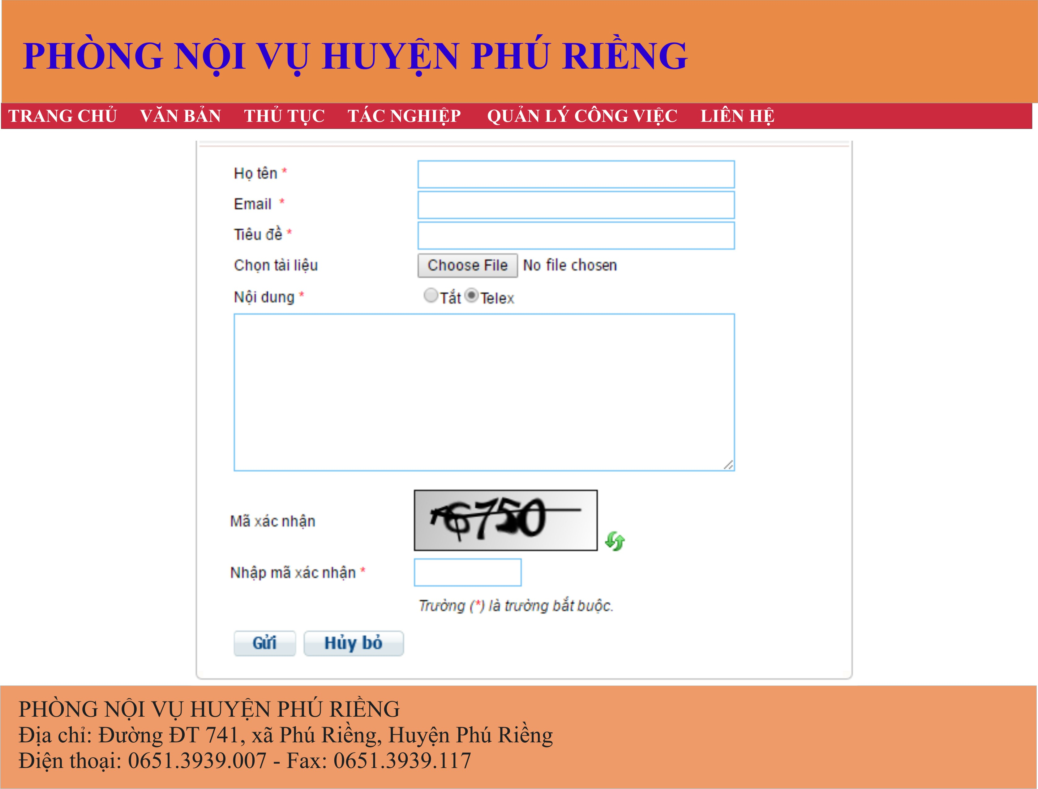
Để các cá nhân, tổ chức gửi thông tin về phòng nội vụ, thông tin liên hệ lưu trữ gồm: ngày gửi, họ và tên, điện thoại, email, tên cơ quan hoặc địa chỉ, nội dung, các tập tin kèm theo.

